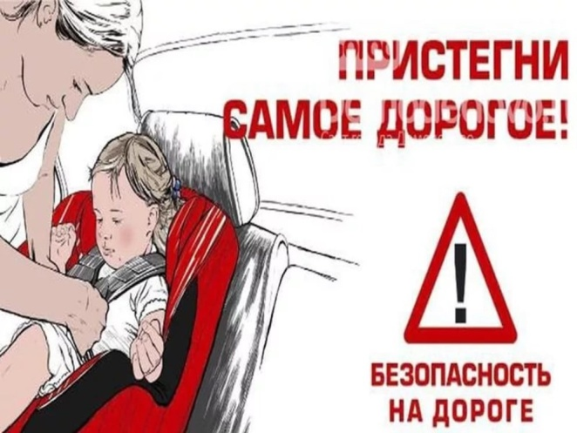
В текущем году на территории Нытвенского городского округа произошло 2 дорожно-транспортных происшествий с участием детей - пассажиров в возрасте до 16 лет. В результате данных происшествий 2 детей пассажиров получили вред здоровью, 1 ребёнок погиб.
Отдел ГИБДД по Нытвенскому району напоминает, что дети - пассажиры являются самыми беззащитными участники дорожного движения. В связи с чем, водителям необходимо более ответственно относится к управлению транспортным средством, если в автомобиле находятся несовершеннолетние и строго соблюдать все требования Правил дорожного движения! Перевозка детей в салоне автомобиля должна осуществляться в соответствии с п. 22.9 ПДД РФ. Так на переднем сиденье автомобиля дети до 12 лет должны перевозиться только с использованием детских удерживающих устройств, дети до 7 лет также - строго в детских удерживающих устройствах, а вот с 7 до 12 лет на заднем сиденье автомобиля можно перевозить ребенка как с использованием детских удерживающих устройств, так и со штатным ремнем безопасности, но при условии, что диагональная ветвь ремня будет проходить ребенку через грудную клетку, не затрагивая шею. Если рост и вес ребенка не позволяет пристегнуть его ремнем безопасности таким образом, то обязательно должно использоваться детское удерживающее устройство. Нарушение данных требований, влечет наложение административного штрафа на водителя в размере трех тысяч рублей.
Уважаемые взрослые! Создавая автомобили, конструкторы ориентировались на среднего человека нормального телосложения весом 60-80 кг. Под этот «стандарт» рассчитываются параметры штатных ремней и подушек безопасности. При резком торможении (ударе) при скорости 50 км/ч, вес пассажира возрастает более чем в 30 раз. Именно поэтому перевозка ребенка на руках считается самой опасной: если вес ребенка 10 кг, то в момент удара он будет весить уже более 300 кг, и удержать его, чтобы уберечь от резкого удара о переднее кресло или о лобовое стекло, практически невозможно. Поэтому перевозить маленьких пассажиров необходимо в детском удерживающем устройстве, соответствующему весу и росту ребенка!
Уважаемые водители! При управлении транспортным средством держите дистанцию, соблюдайте скорость и не совершайте неоправданные обгоны. Существующие Правила дорожного движения созданы для вашей безопасности!
Инспектор по пропаганде БДД ОГИБДД
ОМВД России по Нытвенскому району
старший лейтенант полиции В.В. Смирнова

